

JORNAL DOS LOTÉRICOS | ANO 7 | EDIÇÃO Nº 396 | 16 DE JUNHO DE 2009

A

CAIXA e lotéricos juntos na Hexa Copa é Nossa

Campanha de incentivo das Loterias Caixa vai levar lotéricos à Copa da África do Sul com tratamento VIP

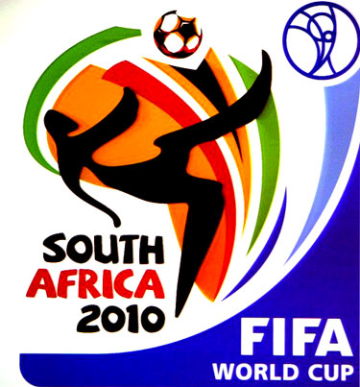 | Enquanto o Brasil já tem suas sedes definidas para a Copa de 2014 e se prepara para receber o maior evento esportivo do mundo, a CAIXA também já se movimenta para reservar sua ida, Empresário Lotérico, ao mundial de 2010, na África do Sul, com direito a espaço VIP nos estádios e tour especial para conhecer as maravilhas do país anfitrião.  A campanha “Hexa Copa é Nossa”, uma das maiores já realizadas pelas Lote-
rias CAIXA, está prestes a começar. Em breve, você que já é um craque na comercialização das nossas loterias, vai conhecer as regras do jogo e colocar sua seleção em campo para conquistar os objetivos definidos. Carimbe o seu passaporte e faça parte da seleção que vai à África do Sul, torcer para mais uma conquista do Brasil.

Assim como a seleção brasileira, que já está se preparando para o mundial de 2010, intensifique os preparativos para fazer bonito nesta campanha e conquistar a vaga para ajudar o Brasil a trazer o hexa campeonato. Então, discuta a tática com sua equipe, escale os melhores vendedores, vista a camisa, alcance os resultados e seja um dos privilegiados a assistir ao time de Dunga de camarote, em uma viagem que promete ser inesquecível.

A campanha de incentivo tem por objetivo estimular a superação das metas de comercialização dos jogos na rede lotérica. Além disso, o passaporte também poderá ser obtido por meio do reconhecimento dado aos empresários lotéricos que se destacarem no campo da excelência em atender aos clientes apostadores e pela ambiência da sua loja. “Estamos preparando tudo para a sua chegada na África do Sul. Esperamos você lá”, avisa Moreira Franco, vice-presidente de Fundos de Governo e Loterias.

Dividida em cinco turnos, a campanha terá premiações a cada etapa. Como nos campeonatos de futebol, as Lotéricas poderão ganhar pontos em Programa de Relacionamento e trocá-los por produtos. Os temas das etapas remetem às cinco conquistas brasileiras nas Copas. Assim, os prêmios dessas etapas serão viagens aos seguintes países: Suécia, Chile, México, Estados Unidos e Coréia do Sul/Japão. | 

Boletim informativo produzido pela Assessoria de Imprensa de Loterias da CAIXA. Redação: Luciano Marques e André Luiz Gomes - e-mail: imprensa.loterias@caixa.gov.br

